义安区铜陵疆康新能源科技有限公司“5·18”一般高处坠落事故调查报告
来源：铜陵市义安区·基层公开 铜陵市义安区·基层公开
原文链接：https://www.ahtlyaq.gov.cn/openness/OpennessContent/show/1111449.html
发布时间：2025-08-18 抓取时间：2026-10-14 正文含图，已嵌入原图

义安区铜陵疆康新能源科技有限公司“5·18”一般高处坠落事故调查报告

2025年5月18日15：43左右，江苏泽图建筑工程有限公司临时雇佣的施工人员姚某甲（男，38岁，义安区顺安镇东垅村人），在铜陵县铜顺建材有限责任公司厂房顶安装建设光伏发电板工程施工中，不慎从高空坠落，送至铜陵市中西医结合医院救治后，经抢救无效于17：18宣布死亡。本起事故造成1人死亡，直接经济损失约140万元。
姚某甲死亡后，区公安分局110指挥中心将该起事故通报区应急局。接报后，区应急局相关负责同志立刻赶往事故现场，了解事故经过，询问事故概况，要求事故单位立即采取紧急措施，保护事故现场，同时要求事故相关人员在事故调查期间必须配合调查取证。同时，区应急局按相关规定立即将该起事故进行了上报。
区委、区政府主要负责同志对此高度重视，要求尽快查明事故原因，举一反三，采取切实措施，严防各类生产安全事故发生。依据《安全生产法》和《生产安全事故报告和调查处理条例》（国务院令493号）等有关法律法规，区政府批准成立了由区应急局为组长单位，区住建局、区发改委为副组长单位，区人民检察院、区公安分局、区工信局、区总工会、西联镇政府为成员单位的事故调查组，并邀请区纪委监委派员参加，另聘请2名应急管理专家参与事故调查工作。
事故调查组坚持“科学严谨、依法依规、实事求是、注重实效”和“四不放过”的原则，调阅了相关纸质台账与视听资料，同时，对相关人员进行调查询问，通过现场勘验、调查取证和综合分析，查明了事故发生的经过、原因和直接经济损失情况，认定了事故性质和责任，提出了对有关责任单位和责任人员的处理建议，分析了事故暴露出的问题和教训，提出了防范措施建议。
义安区铜陵疆康新能源科技有限公司“5·18”一般高处坠落事故是一起因施工作业人员在未持有类别为高处作业特种作业操作证情况下违章高处作业、事故现场安全防护设施管理缺位、生产安全事故隐患排查整改不力造成的一般生产安全责任事故。
一、事故基本情况
事故发生单位及相关单位概况
铜陵县水泥制造有限责任公司
铜陵县铜顺建材有限责任公司
铜陵疆康新能源科技有限公司
河南能辉新能源有限公司
江苏泽图建筑工程有限公司
项目建设、总包、分包情况
项目建设概况
2025年3月10日，义安区发展和改革委员会出具了《备案表》，同意“铜陵县水泥制造有限公司1.25MW屋顶分布式光伏发电项目”备案，项目代码2503-340721-04-01-3*****，项目法人为“铜陵疆康新能源科技有限公司（法人证照号码：913407******）”，建设性质为“新建”，所属行业为“电力”，国标行业为“太阳能发电”，项目详细地址为“西联乡山东村铜陵县水泥制造有限责任公司厂房”，此后不新增产能，项目总投资375万元，计划开工、竣工时间均为2025年；建设规模及内容为利用铜陵县水泥制造有限公司厂房13000平方米屋顶，计划建设1.25MW屋顶分布式光伏发电项目，运营模式为自发自用、余电上网。
因为前期建设过程中，存在历史纠纷，铜顺建材仅持有连体料仓土地产权证书，其连体料仓未取得房屋不动产权证；且铜陵县水泥与铜顺建材共用一个变压器。因此，疆康新能源仅与铜陵县水泥签了EMC合同，未与铜顺建材签订EMC合同。
铜顺建材、铜陵县水泥、疆康新能源三方达成口头约定——在铜顺建材料仓屋顶及铜陵县水泥有关区域的光伏建设完成后，疆康新能源将光伏产出的电优惠卖给铜陵县水泥、铜顺建材，多出的电力卖给电网。
总包情况
施工前，疆康新能源和能辉新能源签订《铜陵县水泥制造有限公司1.25MW屋顶分布式光伏发电项目EPC总承包工程合同》（合同中暂无签订日期，疆康新能源主要负责人肖某甲称签订日期为2025年5月6日），由能辉新能源担任EPC[]总承包单位，具体工作内容包括（但不仅限于）：光伏场本体、厂区集电线路、支架及电气设备基础光伏电站站内围栏施工、配电房中开关柜及设备、高低压配电开关设备、电气二（综自系统、远程监控系统含环境监测站）等等，约定EPC总承包工作范围。
双方约定“1、设计开工日期拟定2025年4月10日：合同签订后20天内完成项目勘探、设计及图审工作;2、施工开工日期拟定2025年4月25日：合同签订后15日内;3、工程竣工日期拟定2025年5月31日：合同签订后50日内;4、项目全容量并网日期：合同签订后50日内;5、具体开工日期按照本项目甲方发出开工通知令为准，总工期暂定50日历天”，双方约定各项时间与肖某甲所称“签订合同时间为2025年5月6日”不符。
分包情况
2025年4月，能辉新能源与泽图建筑签订《铜陵疆康新能源科技有限公司1.25MW屋顶分布式光伏发电项目劳务分包合同》，由泽图建筑负责施工分包，施工内容包括但不限于拟建光伏屋顶进行承载力复核验算并出具评估报告、房屋加固、屋面修复反复、分布式光伏发电等；分包预计开工时间为2025年4月25日，竣工时间为2025年5月31日
分包合同签订时间先于肖某甲所说总包合同签订时间（2025年5月6日），显然与逻辑不符。
事故相关单位安全管理情况
铜顺建材对疆康新能源安全管理情况
2025年1月至5月2日，铜顺建材安全生产工作由张某甲负责。5月3日，铜顺建材作出分工调整，下发《关于调整公司部分领导工作职务的通知》（铜顺〔2025〕05号），由副总经理章某甲负责生产、质量、安全、运输、环保等工作；并下发《关于调整铜顺公司安全生产领导小组成员的通知》（铜顺〔2025〕007号），由董事长查某甲担任铜顺建材安全生产领导小组组长，章某甲任副组长。
5月4日上午9：32，章某甲发现泽图建筑施工的大、小料仓屋顶未设置围栏，施工人员未佩戴安全帽等问题隐患，拍照发给了铜顺建材机修工王某甲，要求其通知泽图负责人第二天来公司，否则不予接电。当日13时许，章某甲联系肖某甲，再次提出安全管理要求，并要肖某甲次日需到铜顺建材对接安全管理工作要求。当日，章某甲要求王某甲作为兼职安全员，之后现场巡检时把泽图建筑施工地面现场纳入巡视，发现不戴安全帽、不规范操作一次罚款500元，承诺发现一次违章行为给予王某甲相应奖励。5月4日至5月18日事故发生，王某甲多次对泽图建筑施工地面现场开展巡查，但因未取得高处作业相关资质，未上到屋顶巡查；此外，章某甲也每日对泽图建筑施工地面现场开展巡查。
5月5日，章某甲整理出《问题隐患清单》内容如下：
“一、内部焊接作业
1. 高空作业无监护人员。2.临时用电电缆线沿地面铺设，无保护措施，车辆直接碾压。3.临时用电接电时，未告知公司机电人员。4.未设立警示标识。
二、外部高空作业人员
1. 未佩戴安全帽。2.未设立警示标识：警戒线、防高空坠落物。3.未安排安全监护人员。4.临时用电、电缆线用同一条。
以上已违反安全生产规定和安全承诺书，请立即整改，否则不予施工停止作业。”该问题隐患清单交由泽图建筑罗某甲签收。
5月5日，铜顺建材起草初稿，经疆康新能源审核后，共同签订了《施工安全承诺书》，明确了安全责任制度、安全教育培训、施工现场管理、隐患排查与应急管理、文明施工与环境保护、责任承诺等6个方面的要求，其中，“二、安全教育培训”中要求“对所有施工人员进行三级安全教育，未经培训或考核不合格者不得上岗”、“特种作业人员必须持有效证件上岗”；“三、施工现场管理”中要求“设置醒目的安全警示标志”、“高空作业、深基坑、脚手架搭拆等危险作业时，安排专人监护并落实防护措施（如安全网、安全绳、防坠器等）”；“四、隐患排查与应急管理”中要求“每日开展安全巡查，每周组织专项检查，隐患整改做到‘五落实’”、“制定应急预案并定期演练，配备应急救援物资，确保事故第一时间科学处置”。当日，疆康新能源与铜陵县水泥签订了一份同样内容的《施工安全承诺书》。此外，双方未签订安全生产协议。
能辉新能源安全管理情况
经查，建设单位疆康新能源与分包公司泽图建筑实际负责人均为肖某甲，事故调查过程未见总包单位能辉新能源派驻施工现场人员或有关安全管理台账资料。
疆康新能源、泽图建筑安全管理情况
考虑到疆康新能源、泽图建筑实际负责人均为肖某甲，两公司在铜陵员工仅有肖某甲和1个4人班组，安全管理工作开展情况实际无法区分，具体开展情况如下：
肖某甲派至铜顺建材光伏施工现场作业人员共计4人：宋某甲、罗某甲、林某甲、赵某甲。上述4人组成的班组，长期与泽图建筑开展合作，未指定或任命安全员，日常施工安全管理以开工前参加工地安全培训、互相提醒的形式开展。4人班组由宋某甲担任班组长（肖某甲直接向其布置工作），由罗某甲负责技术指导、协调组织施工。施工物料、资金由肖某甲提供，班组负责施工。因为此次项目较为仓促，肖某甲与4人班组成员间未签订合同。
对于高处作业（大、小料仓高度达到9至10m）需要佩戴安全绳，肖某甲认为：“铜顺建材不具备戴安全绳的条件且‘安全管理条例’中明确施工面周边有围栏即可不佩戴安全绳”，因此，其未在大、小料仓屋顶设置安全绳锚点、未给员工配置安全绳。
此外，经查，4人班组中，仅罗某甲按照国家有关规定经专门的安全作业培训，取得类别为高处作业的特种作业操作证；宋某甲、林某甲均未取证；赵某甲负责在地面管理物料，不从事高处作业。
肖某甲对4人班组的安全管理以口头教育为主，要求开早班会（肖某甲本人不参加），传达安全管理条例，要求4人班组落实现场的安全措施（安全帽、厂房边缘围栏、爬梯、护笼、竖梯防坠器等）、检查并修缮屋顶；要求施工人员高处作业不能踩空、不要倚靠围栏。施工开始前，肖某甲组织施工人员对大、小料仓部分支承柱打了斜撑，对部分横梁做了加固。
4月25日，肖某甲以疆康新能源名义制定下发了《铜陵县水泥制造有限公司1.25MW屋顶分布式光伏（施工组织设计）》，对工程概况及特点、施工准备及项目管理等十个方面提出了要求。
4月28日，宋某甲带领包括他在内的4人班组进驻铜顺建材施工现场，配发了安全帽、劳保鞋、反光背心等劳保用品。此后直至5月17日，4人班组一直在开展安装光伏组件固定导轨等准备工作。
5月5日，罗某甲在章某甲处签收《问题隐患清单》后，在大、小料仓屋顶边缘安装钢制护栏，但大料仓厂房顶西南侧部分护栏只设有立柱，未设置横向护栏；对“临时用电线缆随意铺设”问题，泽图建筑联系铜顺建材电工按要求铺设；对“未佩戴安全帽”问题，肖某甲对员工作出要求，发现一次未佩戴安全帽罚款200元，此后递增；此外，直至事故发生前，其余问题均未开展实质性整改——针对“高空作业无监护人员”，泽图建筑表示由施工人员“互相监督”；针对“安装安全警示标识”，从连体料仓西端的竖梯至大、小料仓屋顶沿线，泽图建筑均未设置安全警示标识。
5月18日，施工队伍前往屋顶作业前，宋某甲向施工人员提供了安全帽、反光背心、马甲、劳保鞋等劳保用品，但因现场无安全绳锚点，未提供并佩戴安全绳。当日上午，肖某甲曾上到连体料仓屋顶查看情况，停留了半小时，和宋某甲、罗某甲强调了“不能踩采光带”、“注意搬运安全”等安全管理要求后，离开施工现场，前往邻近的铜陵县水泥商谈安装逆变器相关事宜。
施工临时雇佣人员情况
5月16日，宋某甲向肖某甲汇报需要招募临时作业人员开展光伏组件搬运工作，肖某甲让宋某甲安排，并将人员费用提前支付给宋某甲。宋某甲遂在鱼泡网[]发布了用工需求，临时招募10个人开展作业。自由职业者陈某甲看到用工需求后，即联系宋某甲，询问具体人员要求。宋某甲称：“要身强体壮、年轻、听话的”，陈某甲表示能帮忙找人，遂通过微信群、电话等联系招工。
5月17日，自由职业者胡某甲在鱼泡网上看到用工需求后，联系宋某甲，报名加入施工队伍。
5月17日中午，陈某甲来到铜顺建材看作业现场，并与宋某甲商谈工价。宋某甲放飞无人机，向其展示了现场环境，并约定每天给陈某甲300元报酬，给其他工人每人每天270元，二人达成口头约定，未签订纸质版合同协议。5月18日当天，陈某甲与其联系的其他10人参加了施工。
施工前，宋某甲在外出时看到路边吊车广告，联系后租用一台汽车吊（车牌为苏JY0631）用于从地面吊运光伏组件至屋顶。
事故现场情况
事故现场构成
事故现场（详见图1、图2）为铜顺建材厂区南侧连体料仓，厂房走向为东南122°—西北238°。
连体料仓北侧为大料仓，高度约10.3m，屋顶为彩钢板铺设而成，无采光带。
连体料仓南侧为小料仓，高度约为9.4m，屋顶设有三条采光带（约1.3m宽）用于采光，采光带为透光板铺设而成，材质较脆，承重能力明显弱于彩钢板，其他区域均为彩钢板铺设而成。
大料仓、小料仓内部无分割，大、小料仓屋顶存在约高度差0.9m的缝隙（见图3），未封闭，用于大料仓采光。
事故发生前，施工队在大、小料仓屋顶均铺设了导轨条，用于固定光伏组件，后拆除了大、小料仓屋顶东侧部分区域导轨条，用于堆放被吊运至屋顶的光伏组件（见图2）；在连体料仓西端的竖梯上设置了防坠器（见图4），供人员上下；在小料仓屋顶靠西侧设置了简易爬梯（见图3），供人员从大料仓屋顶下到小料仓屋顶。
事故当天下午，施工队伍在前往小料仓施工前，在小料仓3条采光带上，分别放置了一块木托盘（见图1），用于供人员行走跨越采光带；放置的木托盘为木质，长约2.3m，宽约1.5m，厚约0.1m，原为光伏组件（一包重约1吨）的外包装物，承重能力较好。
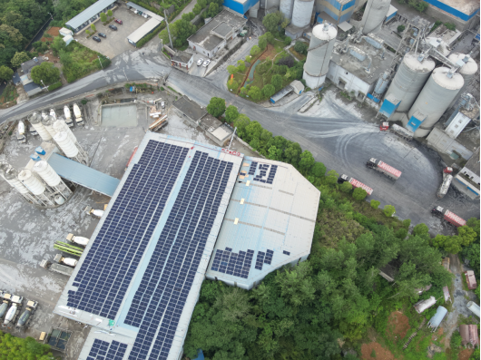

图1 大、小料仓全貌图（无人机俯拍，照片上方为正东方向）
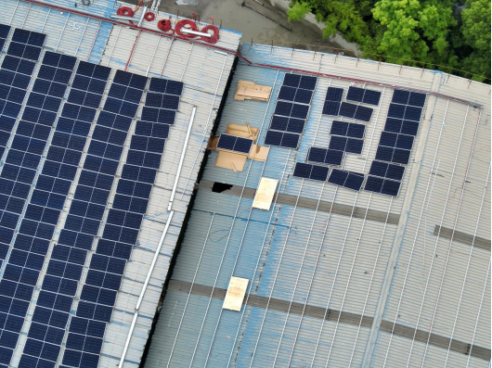

图2 事故现场放大图（无人机俯拍，照片上方为正东方向）

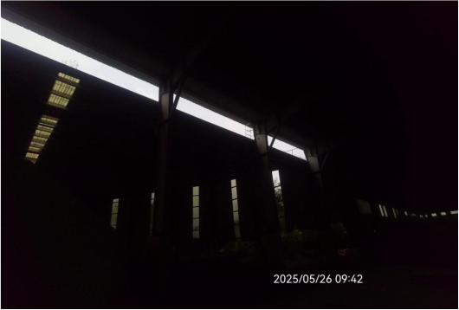

图3 大、小料仓屋顶间缝隙及简易爬梯（仰拍）
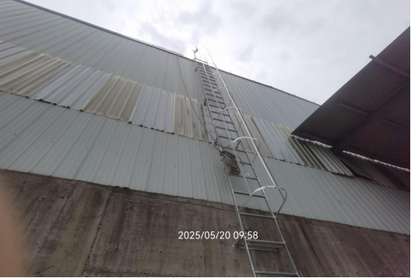

图4 大料仓西端竖梯及防坠器（仰拍）

伤亡人员位置
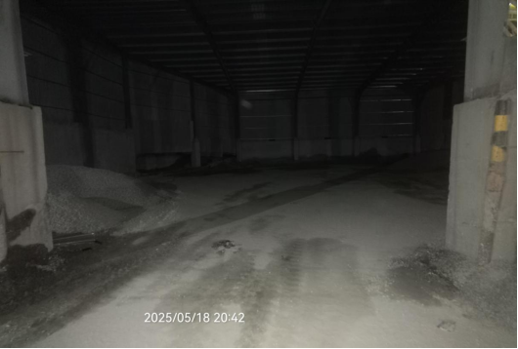

图5 事故当日晚对事故现场勘察照片
姚某甲坠落位置位于铜顺建材小料仓地面，经三次测量取平均值后测出，坠落孔洞与地面高度差为9.47m。
事故发生经过
2025年5月18日，宋某甲安排汽车吊（车牌为苏JY0631）开至大料仓东端，安排其当天配合施工队伍将地面光伏组件吊运至大、小料仓屋顶东侧指定区域。
5月18日6：00左右，罗某甲提前上到大、小料仓屋顶做准备工作。6：54，施工人员全员到达铜顺建材，共计15人，其中：泽图建筑3人（宋某甲、林某甲、赵某甲），陈某甲联系组织的丁某甲、阮某甲等11人（含陈某甲本人），独自联系宋某甲的自由职业者胡某甲。宋某甲将施工人员召集在一起开展现场安全交底，交待了屋顶结构、作业内容、安全知识等。
安全交底完成后，宋某甲安排赵某甲在地面配合吊运，遂带领施工人员（含宋某甲在内共计14人）经由连体料仓西北侧竖梯上到大料仓屋顶，由罗某甲负责指挥吊运，宋某甲与林某甲扶着拆开的光伏组件，其余12人分2人一组搬运光伏组件，放置到指定位置的导轨上并对准预留接线口（光伏组件暂未固定，搬运结束后由泽图建筑4人班组负责固定、调试）。
当日上午，施工队伍将大料仓屋顶需安装的大部分光伏组件搬运到位，中午到铜顺建材食堂吃饭。休息到14：00左右，施工队伍又返回大料仓屋顶继续搬运工作，14：40左右，施工队伍已将全部光伏组件搬到导轨上。此后，施工队伍准备前往小料仓屋顶搬运光伏组件，出发前，宋某甲集合施工队伍，现场交待不能踩采光带。然后一起前往小料仓屋顶。林某甲告知陈某甲，不能从采光带上踩过去，陈某甲说他们经常开展此类业务，让林某甲放心。
施工队伍来到小料仓后，罗某甲指挥吊车将打包的光伏组件吊至小料仓屋顶东侧的空地上，拆包后，施工队伍再次两人一组搬运光伏组件，搬运路线为自小料仓屋顶东侧光伏组件存放处，穿过三条采光带，卸至小料仓屋顶西侧的导轨上（搬运安放位置顺序为从离吊车较远的西侧，依次放到靠近吊车的东侧，避免光伏组件被来往人员踩坏）。施工过程中，宋某甲、罗某甲、林某甲等人多次向搬运人员强调不能踩采光带，并搬运了3块木托盘（长2.2至2.3米，宽约为1.5米），放在了采光带上面，要求搬运人员经过采光带时，从木托盘上走。
事故发生前，宋某甲与林某甲面对面扶着拆包后的多块光伏组件，宋某甲站在北侧靠大料仓位置，面朝南；林某甲站在南侧，面朝北，罗某甲背对搬运现场正在指挥吊车吊运，其他搬运人员两人一组从宋某甲、林某甲所在的光伏组件存放处搬走光伏组件，其中，姚某甲与另一名工人阮某甲组成小组搬运光伏组件，两人搬运过程中多次从采光带上越过，被罗某甲等人叫停后才转而从木托盘上行走。15：30左右，林某甲看见姚某甲与阮某甲一人从木托盘上走，一人未走木托盘直接越过采光带，横向搬运一块光伏组件向西侧走去。15：40左右，姚某甲与阮某甲搬运完成后，姚某甲在前，阮某甲在后，二人空手返回小料仓东侧光伏组件存放处。因3条采光带上的木托盘一直有抬着光伏组件向西侧行进的人员走过，姚某甲从未敷设木托盘的采光带上越过。在连续越过两条采光带，走至最东侧的采光带（离光伏组件存放处约2米处）时，姚某甲不慎踩到采光带上，踩破采光带后坠落至小料仓地面。

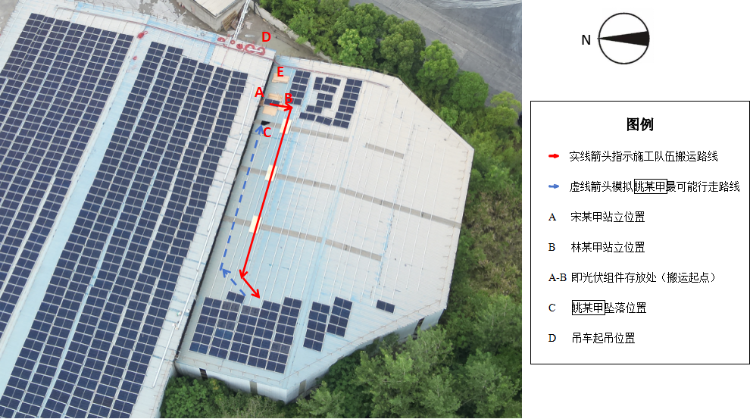

图6 事故发生时人员站位及搬运路线图（无人机俯拍，照片上方为正东方向）
人员伤亡和直接经济损失情况
本次事故共造成1人死亡，死者姚某甲，男，汉族，38岁，自由职业者，身份证号：340721********2710；家住安徽省铜陵市义安区顺安镇东垅村姚墩组14号。
本次事故造成直接经济损失140万元左右。
二、事故应急处置及评估情况
事故信息接报及响应情况
5月18日下午17：18，铜陵市中西医结合医院宣告姚某甲经抢救无效死亡。之后，与姚某甲一同参与施工的工人丁某甲拨打了110报警电话，接报后公安机关立即出警，先后赶赴铜陵市中西医结合医院、铜顺建材施工现场。
17：46，区应急局接到区公安分局110指挥中心通报事故发生，立即联系西联镇政府、铜顺建材等查明事故情况，编成事故简报，此时距离事故发生已过去2小时。19：14，区应急局按规定，向市应急局上报事故情况。
事故现场应急处置情况
事故现场应急救援情况
5月18日15：42左右，扶着光伏组件的宋某甲听到“咚”的一声，转头看到采光带上有一处大洞，发觉有人掉下去了。15：44，宋某甲拨打120急救电话，说清地址后向小料仓地面赶去。
事故发生时，正在指挥吊车吊运的罗某甲听到有人喊叫，转身后听到有人喊“有人掉下去了”，看到屋顶上有个孔洞。15：43，罗某甲第一次拨打120，说明有人摔落，报了具体位置，120急救中心记录后告知罗某甲不能占用电话线路，就切断了电话，罗某甲立刻赶往小料仓地面。15：45左右，罗某甲赶到姚某甲坠落处，看到姚某甲平躺在地上，身体呈南北向，头朝北，脚朝南，脸朝向右侧，脑下有一滩血迹，右手向右笔直伸出，左手扭曲压在脸颊和右手上，上身衣物被剐蹭至胸口，安全帽掉落在靠西约1米处。15：46，罗某甲第二次拨打120询问有什么急救措施，120让罗某甲将姚某甲头偏向一边，若有出血，及时擦拭。15：48，罗某甲向肖某甲报告发生事故。15：52，罗某甲第三次拨打120，询问急救措施，得到与之前同样答复。15：54，罗某甲第四次拨打120询问救护车位置，120回复说“已经到岔路口”。15：56左右，救护车到达现场，罗某甲配合急救人员将姚某甲抬上担架，陈某甲和丁某甲随车前往医院。
15：50左右，宋某甲赶到小料仓地面姚某甲坠落处，看到姚某甲躺在地上，头部有出血，安全帽掉在一旁，陈某甲、罗某甲围在姚某甲身旁。宋某甲遂赶到铜顺建材大门口等救护车。15：56左右，救护车赶到后，宋某甲把救护车带到姚某甲旁边，看着医护人员把伤者抬上担架送往医院，之后开车带着稍微清洗了一下的罗某甲赶赴医院，在抢救室外等消息，17：18，姚某甲经抢救无效死亡。
事故发生后，宋某甲赶往地面查看情况，林某甲一人扶着多块光伏组件，其遂喊来身边的工人，将光伏组件就近安放在导轨上，此后林某甲下到地面，看见罗某甲在120指导下施救，后将姚某甲送上救护车就医。
相关单位应急响应及处置情况
事故当日15：40左右，王某甲正在铜顺建材机修休息室里，听门外开挖机的二人说有人掉下来淌了不少血，遂赶往事故现场，看到有一人躺在地上出了很多血。15：53，王某甲打电话给章某甲，告知发生事故。此后，王某甲站在一旁看着罗某甲抢救姚某甲直至其被送上救护车。
15：53，接到王某甲电话后，正在顺安镇城区办事的章某甲立即赶回公司，在顺安桥遇到救护车，章某甲猜测是从公司方向开来的，就调头跟着救护车赶至医院。16：01，章某甲致电铜顺建材总经理查某乙汇报发生事故。16：12、16：18，章某甲两次致电铜顺建材董事长查某甲报告事故。17时许，章某甲赶回公司配合公安部门取证。17：18，章某甲接到西联镇应急办负责人吴某甲电话，被告知姚某甲已经死亡。6：50、6：52，章某甲分别向查某乙、查某甲报告人员死亡信息。
事故善后情况
5月30日，疆康新能源与死者家属达成调解协议。6月1日，死者遗体火化。目前死者家属情绪稳定。
三、事故原因分析
直接原因分析
姚某甲安全意识淡薄，未佩戴安全带[]，不服从劳动管理，冒险从事高处作业[]；泽图建筑在料仓屋顶采光带易发生坠落位置安全防护措施不到位[][][]，是这起高处坠落事故发生的直接原因。
间接原因分析
疆康新能源安全管理效能弱，“一包了之”。
能辉新能源施工管理存在缺位。
疆康新能源、能辉新能源安全管理和安全检查不到位。
泽图建筑全员安全生产责任制、安全管理制度不健全。
泽图建筑人员资质管理存在缺失。
泽图建筑对已排查出的、可能直接导致事故发生的安全隐患整改落实不到位。
泽图建筑安全教育培训流于形式。
泽图建筑高处作业管理严重缺失。
泽图建筑未按规定为作业人员配备劳动防护用品。
泽图建筑施工现场安全警示标志设置不到位。
四、有关责任单位存在的主要问题和教训
事故单位
1.疆康新能源，
2.能辉新能源，
3.泽图建筑，
有关监管部门
区发改委，
区住建局，
区应急局，
地方党委政府
西联镇政府，
五、对有关责任人员和责任单位的处理建议（略）
六、事故整改和防范措施
有关企业
1.疆康新能源与泽图建筑
应认真分析事故的原因，针对施工现场实际，完善企业全员安全生产责任制，建立健全安全管理制度，结合安全生产治本攻坚三年行动实施方案，查找项目施工中的安全隐患，举一反三，并采取有效的防范措施，防止类似事故再次发生。
应当对员工进行必要的安全生产教育和培训，监督员工穿戴好劳动防护用品，对施工作业中涉及到的动火作业、高处作业等危险作业应制定施工方案，实施作业票管理并设置专人监护。加强安全设施管理，落实现场作业安全可视化内容。
2.铜顺建材
应深刻汲取本次事故教训，建立健全履行属地及业主责任相关制度，深入开展隐患摸排、整改，杜绝“以包代管”现象，加大事故隐患排查治理力度，健全完善安全生产管理机构，加强对相关方作业场所安全管理，对相关方的作业进行统一协调、监督，在入场前对其进行安全培训，加强对相关方现场安全检查，认真执行特种作业审批制度，完善施工现场风险辨识和警示标志设置，杜绝安全事故发生，实现安全生产。
属地政府
西联镇政府应依据《安全生产法》对属地应负职责的相关规定，加强对本区域内生产经营单位安全生产状况的监督检查，协助上级人民政府有关部门依法履行安全生产监督管理职责。
区发改委
作为光伏产业的行业主管部门，应按照《中华人民共和国安全生产法》“管行业必须管安全”的要求，对全区光伏产业项目进行系统梳理，形成底数台账，联合有关部门，全面、系统开展安全生产管理工作，完善对光伏产业项目全流程服务，落实对光伏项目建设跟踪及问题协调。
区住建局
作为施工安全监督管理部门，要认真吸取本事故教训，积极向有关施工单位开展事故宣传教育；根据本部门职能，落实对新建光伏建设项目设计、施工、监理、质量监督等各环节的安全监管，建立新建光伏建设项目全过程闭合管理体系。
区应急局
作为安全综合监管部门，要认真吸取本次高处坠落事故的教训，对辖区内企业的施工安装现场安全情况进行全面检查，加大安全检查力度，排除事故隐患，督促企业落实安全生产主体责任，夯实企业的安全生产工作基础，对违法行为要加大处罚力度。

